ADI SOYADI:  SINIFI NO: | 2025-2026 EĞİTİM ÖĞRETİM YILI  BAYRAMYAZI ORTAOKULU  5.SINIF SOSYAL BİLGİLER BEP  1. DÖNEM 1. YAZILI SINAVI | PUAN

PUAN | 1.SORU | 2.SORU | 3.SORU | 4.SORU | 5.SORU | 6.SORU | 7.SORU
PUAN | 10 | 20 | 10 | 15 | 15 | 10 | 20

SORU 1. 5. sınıfa giden Elif Eslem’in bir kardeşi olmuştur.
Buna göre Elif Eslem hangi role kavuşmuştur? Yazınız.

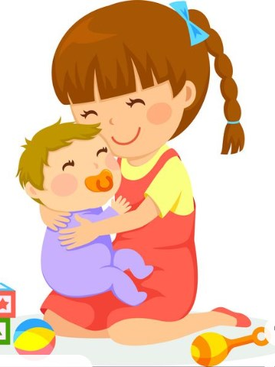
CEVAP:

SORU 2. 5. Sınıf öğrencisi Elif Eslem sorumluluk sahibi bir çocuktur.
Buna göre Elif Eslem’in evde nasıl davranması gerekir? Yazınız.

CEVAP:

SORU 3. 5. Sınıf öğrencisi Elif Eslem, sınıfına yeni gelen Rus arkadaşına aşağıdaki görselleri göstermiştir.

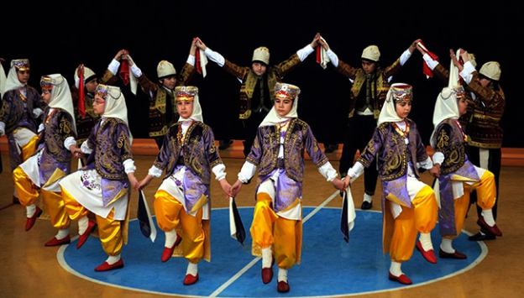 | 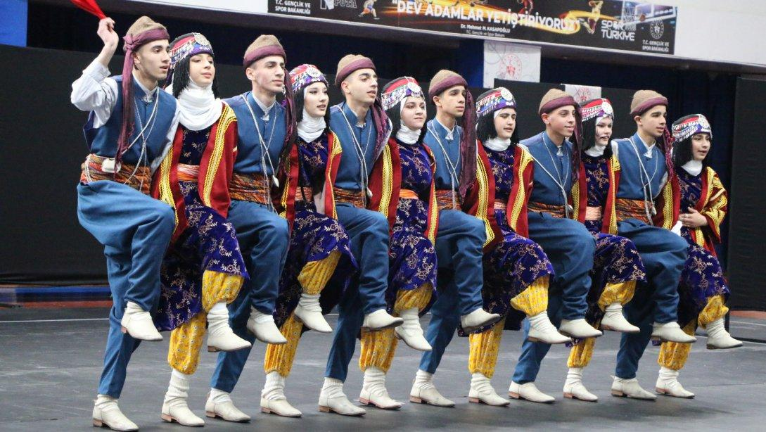
Buna göre Elif Eslem arkadaşına kültürümüzün hangi öğesi hakkında bilgi vermiştir? Yazınız.

CEVAP:

SORU 4.
Olga: Lahana, turşu, gibi ürünler içeren salatalar Rusya’da çok tercih edilir.
Ata: Düğünlerde et, havuç ve pirinçten yapılan Türkmen pilavı misafirlere ikram edilir.
Buna göre Elif Eslem’in arkadaşları hangi kültürel unsurdan bahsetmişlerdir? Yazınız.
CEVAP:

SORU 5. Selamlaşma; Türkiye’de el sıkışarak ve sarılarak, Japonya’da başı hafifçe öne eğerek, Filipinliler’de eli alnına koyarak, Fransa'da yanaktan öperek yapılır.
Buna göre Selamlaşma neden ülkede farklıdır?

CEVAP:

SORU 6. Selçuklu ve Osmanlı Dönemi'nde meydanlara, cami ve çeşme yanlarına yardımlaşma amaçlı bir taş konurdu. İhtiyaç sahiplerine yardım etmek isteyenler bu taşın içine para bırakırdı. İhtiyaç sahibi kişiler de gece saatlerinde gelir, ihtiyacı kadar parayı bu taşın içinden alırdı.
Açıklaması verilen yardımlaşma uygulamasının adı nedir? Yazınız.
CEVAP:

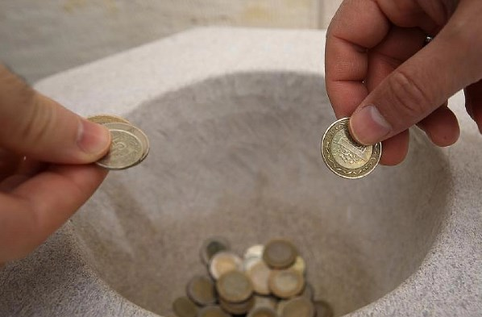

SORU 7. | CEVAP
a- Yaşadığımız il hangisidir? Yazınız.
b- İlimize komşu iller hangileridir? Yazınız.

c- İlimizi tanıtacak bir özellik yazınız.
Tarihi eser, doğal güzellik, yemek halk oyunu vb.)

Zeki DOĞAN – Sosyal Bilgiler Öğretmeni – www.sosyalciniz.net
BAŞARILAR....

5. SINIF SOSYAL BİLGİLER DERSİ
1. DÖNEM 1. ORTAK YAZILI KONU SORU DAĞILIM TABLOSU
SENARYO 1

ÖĞRENME ALANI | İÇERİK ÇERÇEVESİ | ÖĞRENME ÇIKTISI | PUAN DEĞERİ
BİRLİKTE YAŞAMAK | GRUPLAR VE ROLLER | SB.5.1.1. Dâhil olduğu gruplar ve bu gruplardaki rolleri arasındaki ilişkileri çözümleyebilme | 10
BİRLİKTE YAŞAMAK | GRUPLAR VE ROLLER | SB.5.1.1. Dâhil olduğu gruplar ve bu gruplardaki rolleri arasındaki ilişkileri çözümleyebilme | 20
BİRLİKTE YAŞAMAK | KÜLTÜREL ÖZELLİKLERE  SAYGI | SB.5.1.2. Kültürel özelliklere saygı duymanın birlikte yaşamaya etkisini yorumlayabilme | 10
BİRLİKTE YAŞAMAK | KÜLTÜREL ÖZELLİKLERE  SAYGI | SB.5.1.2. Kültürel özelliklere saygı duymanın birlikte yaşamaya etkisini yorumlayabilme | 15
BİRLİKTE YAŞAMAK | KÜLTÜREL ÖZELLİKLERE  SAYGI | SB.5.1.2. Kültürel özelliklere saygı duymanın birlikte yaşamaya etkisini yorumlayabilme | 15
BİRLİKTE YAŞAMAK | YARDIMLAŞMA VE DAYANIŞMA | SB.5.1.3. Toplumsal birliği sürdürmeye yönelik yardımlaşma ve dayanışma faaliyetlerine katkı sağlayabilme | 10
EVİMİZ  DÜNYA | GÖRECELİ KONUM | SB.5.2.1. Yaşadığı ilin göreceli konum özelliklerini belirleyebilme | 20

